**Лабораторная работа №11**

**РАЗРАБОТКА ЗАЩИТЫ ПРОГРАММНОГО ОБЕСПЕЧЕНИЯ С ИСПОЛЬЗОВАНИЕМ ПРОГРАММНЫХ СРЕДСТВ**

**Цель работы:** Разработка алгоритма защиты программного обеспечения на уровне программных средств.

**Постановка задачи:** разработать и реализовать алгоритм защиты произвольной программы на уровне программных средств, т.е. алгоритм защиты должен использовать либо поддержку серийный номеров или ключей авторизации (для полнофункциональных программ), либо привязку к программным счетчикам (для программ с ограниченным сроком действия или набором действий).

Программа написана на языке C# в Visual Studio.

Программа с авторизацией. На форме авторизации имеется «textBox» для ввода пароля, «checkBox» для просмотра введённого пароля и кнопка «Войти» для входа в программу.

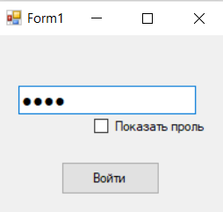

При вводе неправильного пароля появится диалоговое окно с надписью «Неверный пароль»

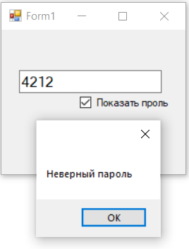

При вводе верного пароля открывается «Main» форма.

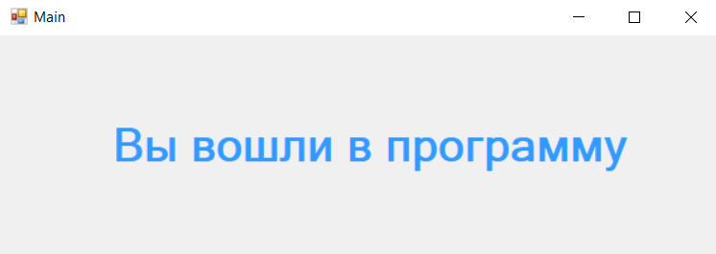

Код программы:

using System;

using System.Windows.Forms;

namespace Laba_11ITiC

{

public partial class Form1 : Form

{

public Form1()

{

InitializeComponent();

textBox1.UseSystemPasswordChar = true;

}

private void button1_Click(object sender, EventArgs e)

{

string pas = "4321";

if (textBox1.Text == pas)

{

this.Hide();

Main mainForm = new Main();

mainForm.Show();

}

else

{

MessageBox.Show("Неверный пароль");

}

}

private void checkBox1_CheckedChanged(object sender, EventArgs e)

{

if (checkBox1.Checked)

{

textBox1.UseSystemPasswordChar = false;

}

else

{

textBox1.UseSystemPasswordChar = true;

} }

}

}

**Вывод**: Форма авторизации может быть реализована с использованием ввода ключа или пароля. После ввода, система проверяет соответствие введенных данных заранее заданным ключам или данным в базе. Если данные совпадают, пользователю предоставляется доступ к программе или ресурсу.